druckfähiges Bildmaterial unter www.newcolours-festival.de/pressebereich

NEW COLOURS FESTIVAL 2022
08-11 SEP | Gelsenkirchen
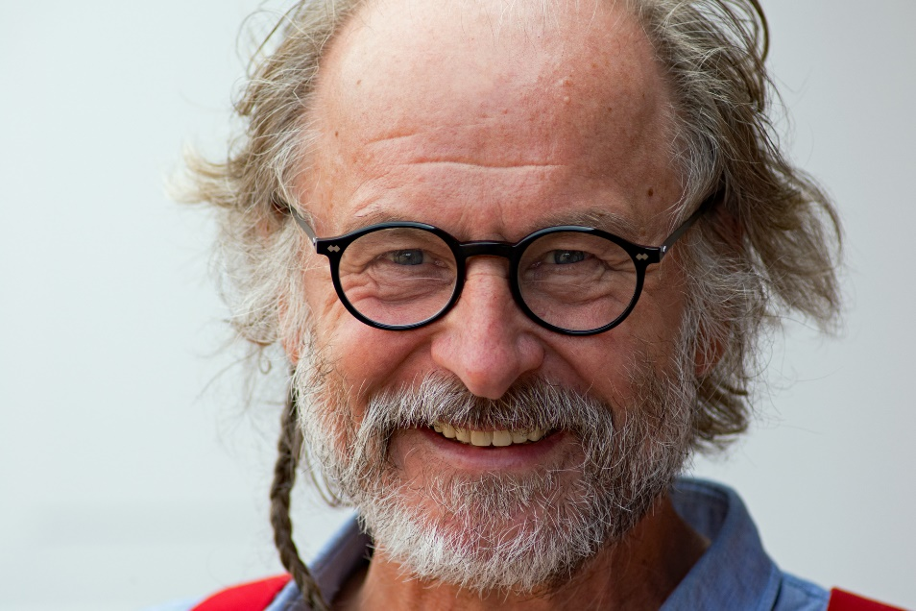
KLAUS-PETER WOLF
NEW COLOURS FESTIVAL-BOTSCHAFTER 2022

Der erste Botschafter des neuen NEW COLOURS Festival Gelsenkirchen ist kein geringerer als der Bestseller-Autor Klaus-Peter Wolf. Er ist einer der erfolgreichsten Kirmi-Autoren Deutschlands. Mit seinen „Ostfriesen-Krimis“ landet er regelmäßig auf Platz 1 der Spiegel Bestsellerliste. Aber Klaus-Peter Wolf ist nicht nur Krimi-Autor. Für seine Bücher und Filme wurde er auf drei Kontinenten mit unzähligen Preisen ausgezeichnet, so u.a. mit dem Anne-Frank-Preis und dem Erich-Kästner-Preis. Bislang wurden seine Bücher in 26 Sprachen übersetzt und über 13 Millionen Mal verkauft worden.

Der gebürtige im Gelsenkirchener Stadtteil Ückendorf aufgewachsene Autor hat zudem mehr als 60 Drehbücher geschrieben, darunter viele für den „Tatort“ und den „Polizeiruf 110“.

In seinen „Ostfriesen-Krimis“ kommt auch regelmäßig Gelsenkirchen vor. Der Vater seiner Kommissarin Ann Kathrin Klaasen arbeitete hier als Polizist und kam bei einem Bankraub in Gelsenkirchen ums Leben. So passiert es hin und wieder einmal, dass bei den Verfilmungen der Ostfriesen-Krimis auch in Gelsenkirchen gedreht wird. Und nun ist Wolf auch noch der 1. Botschafter des New Colours Festival. Auf eine erste Anfrage der Initiatoren antwortete er kurz und knapp: „Warum nicht?“. Auf die Nachfrage, warum er das Festival denn unterstützten würde, sagte er: „Ohne gute Livemusik wären wir arm. Wir brauchen all das. Musik. Literatur. Jede Form von Kunst – ist wichtig für die Seele.“ Und da wussten die Veranstalter, dass sich Seelenverwandte gefunden haben.

Weitere Infos zu diesen Konzerten gibt es auf der Website Festival-Website www.newcolours-festival.de.

